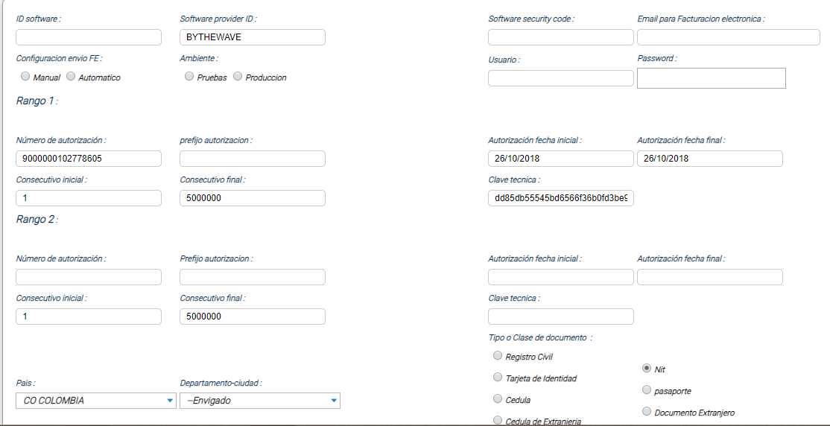

Tengo dificultades para llenar varios de estos recuadros.